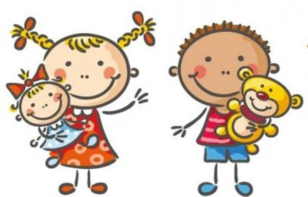 Jídelní lístek
31.10. – 4. 11. 2022
PONDĚLÍ | Svačina: | Veka, avokádová pomazánka, rajče, čaj (1a, 7)
 | Polévka: | Drožďová s nudlemi (1a, 3, 9)
 | Oběd: | Šťavnatá hovězí pečeně, halušky (1a, 9)
 |  | čaj s medem
 | Svačina: | Kmínový chléb, čočková pomazánka, jablko, mléko (1a, b, 7)
ÚTERÝ | Svačina: | Chléb s máslem, plátek eidamu, mix zeleniny, ochuc. mléko (1a, b, 7)
 | Polévka: | Gulášová z hlívy ústřičné (1a, 7)
 | Oběd: | Krůtí kostky, dušená mrkev, brambor (1a, 7)
 |  | čaj
 | Svačina: | Jogurt se zakysanou smetanou a ovesnými vločkami, borůvky, čaj (1d,7
STŘEDA | Svačina: | Žitný chléb, budapešťský krém, hruška, čaj s citronem (1b, 7)
 | Polévka: | Česneková s vejcem (3, 9)
 | Oběd: | Špecle s vepřovým masem a zelím (1a, 12)
 |  | čaj
 | Svačina: | Rohlík s mandavou, cherry rajčata, mléko (1a, 7)
ČTVRTEK | Svačina: | Chléb, vaječná pomazánka, mandarinka, bílá káva (1a, b, 3, 7)
 | Polévka: | Hráškový krém (1a, 7)
 | Oběd: | Plovdivské maso, těstoviny (1a)
 |  | voda s citrusy
 | Svačina: | Houska, krabí pomazánka, mrkev+kapie, čaj (1a, 4, 7)
PÁTEK | Svačina: | Chléb s pomazánkovým máslem, kedluben, kakao (1a, b, 7)
 | Polévka: | Zeleninová s mušličkami (1a, 3, 9)
 | Oběd: | Kuřecí po sečuánsku, jasmínová rýže (3,6)
 |  | čaj
 | Svačina: | Cereální oplatka, banán, čaj (alerg.viz obal)

Kolektiv kuchyně Vám přeje dobrou chuť.
Ovoce a zelenina dle aktuální nabídky trhu !!!
Jídlo je určeno k okamžité spotřebě.Změna jídel a alergenů vyhrazena.
Jídlo obsahuje alergeny, které jsou značeny čísly v závorce – např. (1, 3,7)
Stopové prvky neznačíme.

